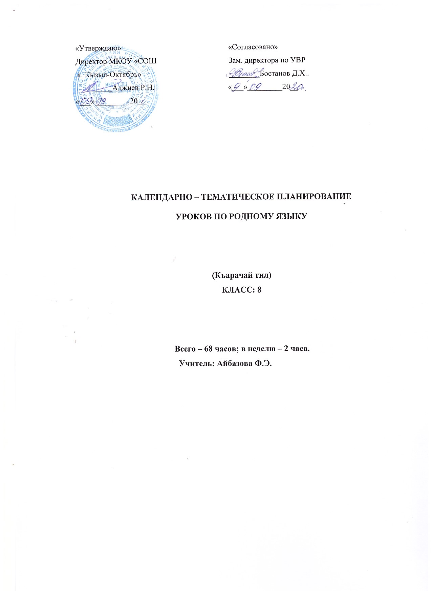

Аннотация к рабочей программе

По родному (карачаевскому) языку в 8 классе.

учителя карачаевского языка и литературы Айбазовой Фатимы Энверовны.

Авторами учебника, используемого в этом классе являются:

• 8 класс – Мамаева Ф., Т.,Кумукова Ш.М.,Гочияева С.А.

• Целью и задачей программы является сформировать следующих умений:

– по фонетике и графике: производить фонетический разбор слова; соотносить звуковой облик слова с его графическим изображением; свободно пользоваться алфавитом при работе со словарем; не смешивать буквы и звуки;

– по орфоэпии: правильно произносить употребительные слова изученных частей речи; пользоваться орфоэпическим словарем;

– по лексике: пользоваться толковым словарем, словарем синонимов, антонимов; толковать лексическое значение слова с помощью толкового словаря, через антонимы и синонимы; давать элементарный анализ лексического значения слова;

– по морфологии: различать части речи по наличию у слова определѐнных морфологических признаков; указывать морфологические признаки и функцию в предложении изученных частей речи; уметь образовывать формы изученных частей речи; производить морфологический разбор изученных частей речи;

– по синтаксису: выделять словосочетание в предложении; определять главное и зависимое слово; образовывать словосочетания с именем существительным, глаголом в качестве главного и зависимого слова; определять вид предложения по цели высказывания, интонации; определять изображением; свободно пользоваться алфавитом при работе со словарем; не смешивать буквы и звуки;

– по орфоэпии: правильно произносить употребительные слова изученных частей речи; пользоваться орфоэпическим словарем;

– по лексике: пользоваться толковым словарем, словарем синонимов, антонимов; толковать лексическое значение слова с помощью толкового словаря, через антонимы и синонимы; давать элементарный анализ лексического значения слова;

– по морфологии: различать части речи по наличию у слова определѐнных морфологических признаков; указывать морфологические признаки и функцию в предложении изученных частей речи; уметь образовывать формы изученных частей речи; производить морфологический разбор изученных частей речи;

– по синтаксису: выделять словосочетание в предложении; определять главное и зависимое слово; образовывать словосочетания с именем существительным, глаголом в качестве главного и зависимого слова; определять вид предложения по цели высказывания, интонации; определять грамматическую основу предложения; определять вид предложения по количеству грамматических основ;

– по орфографии: находить изученные орфограммы в словах и между словами, правильно писать слова;

– по пунктуации: находить изученные типы смысловых отрезков в предложениях и тексте, правильно оформлять предложения изученных типов и текст в соответствии с изученными пунктуационными правилами; обосновывать место и выбор знака препинания; находить и исправлять пунктуационные ошибки на изученные правила;

– по связной речи, чтению и работе с информацией: читать учебно-научный текст изучающим чтением; владеть отдельными приѐмами ознакомительного чтения учебно-научного текста; выделять в учебно-научном тексте ключевые слова, составлять план; определять тему, основную мысль (авторский замысел) в тексте из художественного произведения, пересказывать текст подробно и сжато; понимать основные отличия писаний, повествований, рассуждений, писать тексты этих типов; В этих классах важное значение имеет научить учеников свободно, правильно излагать свои мысли в устной и письменной форме, соблюдать нормы построения текста (логичность, последовательность, связность, соответствие теме и др.)

основу предложения; определять вид предложения по количеству грамматических основ;

– по орфографии: находить изученные орфограммы в словах и между словами, правильно писать слова;

– по пунктуации: находить изученные типы смысловых отрезков в предложениях и тексте, правильно оформлять предложения изученных типов и текст в соответствии с изученными пунктуационными правилами; обосновывать место и выбор знака препинания; находить и исправлять пунктуационные ошибки на изученные правила;

– по связной речи, чтению и работе с информацией: читать учебно-научный текст изучающим чтением; владеть отдельными приѐмами ознакомительного чтения учебно-научного текста; выделять в учебно-научном тексте ключевые слова, составлять план; определять тему, основную мысль (авторский замысел) в тексте из художественного произведения, пересказывать текст подробно и сжато; понимать основные отличия писаний, повествований, рассуждений, писать тексты этих типов; В этих классах важное значение имеет научить учеников свободно, правильно излагать свои мысли в устной и письменной форме, соблюдать нормы построения текста (логичность, последовательность, связность, соответствие теме и др.)

Карачаевский язык
(Къарачай-малкъар тилни грамматикасы)
8 КЛАСС
(Пояснительная записка)
Учитель: Айбазова Ф.Э.
Рабочая программа по карачаевскому языку 8 класс
ПОЯСНИТЕЛЬНАЯ ЗАПИСКА
Рабочая программа составлена на основании Федерального государственного образовательного стандарта (2009г.) и Примерной программы начального общего, (полного) среднего общего образования по карачаевскому языку 1 – 11 классов (2008г.), авторской программы Гочияевой С.А., Батчаева А–М. Х., Алиевой Т. К., Караевой А.И., Салпагаровой К.А., Чотчаевой Р. У., Мамаевой Ф. Т., Хубиевой А.А., Умаровой К.И.
Карачаевский язык – это важнейшая часть национальной культуры карачаевского народа, поэтому как учебный предмет он имеет большое значение, являясь не только предметом изучения системы знаний, на основе которых формируются практически важные умения и навыки, но и важнейшим средством познания культуру народа, средством развития мышления и воспитания учащихся.
Изучение карачаевского языка на ступени основного общего образования направлено на достижение следующих целей:
* воспитание гражданственности и патриотизма, любви к родному языку; сознательного отношения к языку как духовной ценности, средству общения и получения знаний в разных сферах человеческой деятельности;
* развитие речевой и мыслительной деятельности; коммуникативных умений и навыков, обеспечивающих свободное владение карачаевским языком в разных сферах и ситуациях общения; готовности и способности к речевому взаимодействию и взаимопониманию; потребности в речевом самосовершенствовании;
* освоение знаний о карачаевском языке, его устройстве и функционировании в различных сферах и ситуациях общения; стилистических ресурсах, основных нормах карачаевского языка и речевого этикета; обогащение словарного запаса и расширение круга используемых грамматических средств;
* формирование умений опознавать, анализировать, классифицировать языковые факты, оценивать их с точки зрения нормативности, соответствия сфере и ситуации общения; осуществлять информационный поиск, извлекать и преобразовывать необходимую информацию;
* применение полученных знаний и умений в собственной речевой практике.
* освоение знаний о карачаевском языке, его устройстве и функционировании в различных сферах и ситуациях общения; стилистических ресурсах, основных нормах карачаевского языка и речевого этикета; обогащение словарного запаса и расширение круга используемых грамматических средств;
* формирование умений опознавать, анализировать, классифицировать языковые факты, оценивать их с точки зрения нормативности, соответствия сфере и ситуации общения; осуществлять информационный поиск, извлекать и преобразовывать необходимую информацию;
* применение полученных знаний и умений в собственной речевой практике.
Достижение указанных целей осуществляется в процессе формирования и развития коммуникативной, языковой и лингвистической (языковедческой), культуроведческой компетенций.
Одно из основных направлений преподавания карачаевского языка – организация работы по овладению учащимися прочными и осознанными знаниями.
Программа по карачаевскому языку в 8 классе предусматривает изучение общих сведений о языке, об истории языка, его современных разновидностях – территориальных, профессиональных.
Программа содержит отобранную в необходимых пределах в соответствии с задами обучения систему понятий из области фонетики, лексики и фразеологии, словообразования, синтаксиса и стилистики карачаевского языка; речевые понятия, на основе которых строится работа по развитию связной речи учащихся.
Программа построена с учётом принципов системности, научности и доступности, а также преемственности и перспективности между различными разделами курса.
Предметом изучения в 8 классе является систематический курс синтаксиса (простое предложение) и соответствующие правила пунктуации.
Обучение строится на основе двухступенчатой структуры: закрепительно-углубляющий этап относительно предыдущего года обучения и основной этап, реализующий программный материал в логике его развития.
В обучении используются традиционные методы обучения: объяснение нового материала, беседа, самостоятельный анализ учебного материала, опрос и др. и инновационные технологии: информационно-коммуникативные.
Формы контроля знаний, умений и навыков различны: тесты, диктанты, осложнённое списывание, монологическое высказывание на лингвистическую тему, анализ текста.
Количество часов: 68 часов (2 часа в неделю)
Количество контрольных работ: 5 часов
Количество часов развития речи: 3 часа
ТРЕБОВАНИЯ К ЗНАНИЯМ, УМЕНИЯМ И НАВЫКАМ УЧАЩИХСЯ ПО КАРАЧАЕВСКОМУ ЯЗЫКУ ЗА КУРС 8 КЛАССА
Учащиеся должны знать определения основных изученных в 8 классе языковых явлений, речевых понятий, пунктуационных правил, обосновывать свои ответы, приводя нужные примеры.
К концу 8 класса учащиеся должны овладеть следующими умениями и навыками:
* производить синтаксический разбор словосочетаний, простых двусоставных и односоставных предложений, предложений с прямой речью;
* составлять простые двусоставные и односоставные предложения, осложненные однородными и обособленными членами, вводными словами (и предложениями), обращениями;
* пользоваться синтаксическими синонимами в соответствии с содержанием и стилем речи;
* соблюдать нормы литературного языка в пределах изученного материала.
По пунктуации
Находить в предложении смысловые отрезки, которые необходимо выделить знаками препинания и расставлять их в предложении в соответствии с изученными правилами.
Ставить знаки препинания в простых предложениях
* с однородными членами,
* при обособленных второстепенных уточняющих членах предложения,
* в предложениях с прямой и косвенной речью,
* при цитировании, обращении,
* при междометиях, вводных словах и предложениях.
* Ставить тире в нужных случаях между подлежащим и сказуемым.
По орфографии
Находить в словах изученные орфограммы, обосновывать их выбор, правильно писать слова с изученными орфограммами, находить и исправлять орфографические ошибки.
Правильно писать изученные в 8 классе слова с непроверяемыми орфограммами.
По связной речи
Определять тип и стиль текста.
Писать изложения с элементами сочинения, описания (сравнительная характеристика знакомых лиц, описание местности, памятника культуры или истории), сочинения – рассуждения на морально-этическую тему.
Совершенствовать изложение и сочинение в соответствии с темой, основной мыслью и стилем, находить и исправлять различные языковые ошибки.
Адекватно воспринимать и создавать тексты публицистического стиля на доступные темы.
Уметь просто и в то же время выразительно выступать перед слушателями по общественно важным проблемам.
^ Тематическое распределение часов
№ | Разделы, темы  8 класс | Количество часов
 |  | Рабочая программа
1.  2.  3.  4.  5.  6.  7.  8.  9. | Значение родного языка в становлении личности  Повторение пройденного в 5-8 классах  Синтаксис и пунктуация  Простое предложение  Предложения с одним главным членом предложения  Однородные члены предложения  Обособленные члены предложения  Прямая и косвенная речь  Систематизация изученного по синтаксису и пунктуации  Итоговый урок  ИТОГО: | 3 часа + 1 к.д  3 часа  19 часов + 1 час к.д.+ 1час изл.  7 часов + 1 час к. д.  12часов +1 час к.д.+ 1час изл.  8 часов + 1 час к.д.  4 часа  3часа + 1 час к.д.  1 час  68 часов
5. Список рекомендуемой учебно-методической литературы:
1. Грамматика карачаево-балкарского языка. Синтаксис. 8 – 9 класс.
Авторы: Мамаева Ф.Т., Кумуков Ш., Гочияева С. Черкесск 2018

РАБОЧАЯ ПРОГРАММА ПО КАРАЧАЕВСКОМУ ЯЗЫКУ

(КЪАРАЧАЙ ТИЛ)

КЛАСС: 8

Учитель: Айбазова Ф.Э.
Количество часов на первое полугодие – 33;
на второе полугодие – 35
Всего – 68 часов; в неделю –2 часа

Грамматика карачаево-балкарского языка 8 класс
(СИНТАКСИС 8 – 9 классы)
Къарачай-Малкъар тилни грамматикасы Черкесск 2018
(Мамаева Ф.Т, Кумуков Ш.М, Гочияева С.А.)
№ п/п | Тема урока | Стр. в учебнике | Дата провед.
1 | Повторение пройденного материала  §1 Части речи. Главные части речи | Стр.3 – 9  «Ана тил»  Мини соч. | 01.09
2 | Главные части речи .Служебные части речи | §1,упр.4,  стр.12 | 04.09
3 | Синтаксис и пунктуация  §2 Словосочетание. Предложение  Главная и зависимая часть в словосочетании | §1-2,упр.7,  стр.15 | 08.09
4 | §2 Словосочетание. Предложение  Главная и зависимая часть в словосочетании | §1-2,упр.6, стр.15 | 11.09
5 | §3 Словосочетание. Виды связи.  Главная и зависимая часть в словосочетании | §3,упр.8-9,  стр.16-18 | 15.09
6 | §4Инверсия. Логическое ударение. | §4,12 упр,  стр.19-20 | 18.09
7 | §5Глогольное словосочетание. | §5,упр.16,  стр.20 | 22.09
8 | §5Глогольное словосочетание. | §5,упр.20,  стр. | 25.09
9 | Творческая работа.  §5Синтаксический разбор словосочетания. | §5.упр.23,  стр.28 | 29.09
10 | §6Предложение | §6,стр.28-30 | 02.10
11 | §7Простое предложение.  Виды простых предложений. | §7,упр.26,  стр.30-31 | 06.10
12 | §7Простое предложение.  Виды простых предложений. | §7,упр.27,  стр.30-34 | 09.10
13 | Предложения с двумя главными членами. Главные члены предложения  §8 Подлежащее и сказуемое (не распр. и распр. предложения) | §8,упр.31,  стр.40 | 13.10
14 | §9§10Подлежащее, состоящее из двух и более слов | §9-10,упр.36,  стр.40-43 | 16.10
15 | §11Сказуемое§12 Простое именное сказуемое | §§11-12,упр.42-43,стр.44-48 | 20.10
16 | Контрольный диктант «Сууну багьасы» | Повторить  §§7-11 | 23.10
17 | §13Простое именное сказуемое | §13,упр.48-49,стр.52 | 27.10
18 | §14 Тире между главными членами предложения | §14,упр.55, стр.54. | 30.10
19 | §15 Второстепенные члены предложения | §15,упр.54,  стр.54. | 10.11
20 | §16 Дополнение | §16,упр.62,  стр.60. | 13.11
21 | §17 Определение | §17,упр.74,  стр.69. | 17.11
22 | §17 Определение | §17,упр.77,  стр.70. | 20.11
23 | §18 Приложение | §18,упр.78,  стр.71. | 24.11
24 | Изложение | §10-18 повторить | 27.11
25 | §19 Обстоятельства и их виды | §19,упр.81,  стр.75. | 01.12
26 | §20 Обстоятельства места | §20,упр.84,  стр.77. | 04.12
27 | §21 Обстоятельства времени | §21,упр.87,  стр.78. | 08.12
28 | §22 Обстоятельства причины | §22,упр.89,  стр.90. | 11.12
29 | §23 Обстоятельства цели | §23,упр.93,  стр.81. | 15.12
30 | §24 Обстоятельства образа действия | §24,упр.94,  стр.82. | 18.12
31 | §25 Обстоятельства степени | §25,упр.100,  стр.83. | 22.12
32 | §19-§25Упражнения для повторения | Стр.85 | 25.12
33 | §26 Предложения с одним главным членом | §26,упр.103,  стр.83. | 19.01
34 | §26Именное предложение с одним главным членом | §26,упр.105,  стр.90. | 22.01
35 | §27Косвенное именное предложение | §27,упр.109,  стр.91. | 26.01
36 | §28 Безличное предложение | §28,упр.111,  стр.94. | 29.01
37 | §29 Назывное предложение | §29,упр.114,  стр.96. | 02.02
38 | §30Неполное предложение | §30,упр.118,  стр.98. | 05.02
39 | §30Неполное предложение | §30,упр120,  стр.99. | 09.02
40 | Изложение | §§20-29 повторить. | 12.02
41 | Однородные члены предложения  §31Однородные члены предложения  § 32 Однородные и неоднородные определения | §31§32,упр.123,  стр.102. | 16.02
42 | §33 Бессоюзные однородные члены предложения | §33,упр.124,  стр.102. | 19.02
43 | §33 Бессоюзные однородные члены предложения | §34,упр.126,  стр.104. | 23.02
44 | §34 Союзы и знаки препинания в однородных членах предложения. Соединительные союзы | §34,упр.127,  стр.106. | 26.02
45 | §34 Союзы и знаки препинания в однородных членах предложения .Разделительные и противительные союзы | §35,упр.130,  стр.108. | 02.03
46 | §35 Обобщающие слова в однородных членах предложения | §§31-35,упр.132,  стр.109. | 05.03
47 | Закрепление пройденного материала | §§31-35 повторить. | 09.03
48 | Контрольный диктант | §36,упр.134,  стр.112. | 12.03
49 | Обращение. Вводные слова и предложения.  §36 Знаки препинания в обращении | §37,упр.138,  стр.115. | 16.03
50 | §37 Вводные слова и предложения | §37,упр.141,  стр.116. | 19.03
51 | §37 Вводные слова и предложения | §38§39,упр.144,  стр.118. | 30.03
52 | §38 Слова – предложения «ДА», «НЕТ»  §39 Предложения с междометиями | §40-41,упр.147,  стр.121. | 02.04
53 | Обособленные члены предложения  §40 Обособленные члены предложения  §41 Обособление определений | §42,упр.148,  стр.122. | 06.04
54 | §42 Обособление приложений | §43,упр.150,  стр.123. | 09.04
55 | §43 Обособление обстоятельства места | §44,упр.152,  стр.124. | 13.04
56 | §44 Обособление обстоятельства времени | §45,упр.155,  стр.126 | 16.04
57 | §45 Обособление деепричастий | §45,упр.157,  стр.126. | 20.04
58 | §45 Обособление деепричастий | §46,упр.159,  стр.129. | 23.04
59 | §46 Обособление сравнительного оборота | §46,упр.160,  стр.129. | 27.04
60 | §46 Обособление сравнительного оборота | §§40-46 повторить. | 30.04
61 | Изложение | повторить | 04.05
62 | Прямая и косвенная речь  §47 Прямая речь §48 Знаки препинания в прямой речи | §47§48,упр.162,  стр.133. | 07.05
63 | §48 Знаки препинания при прямой речи | §48,упр.161,  стр.133. | 11.05
64 | §49 Косвенная речь | §49,упр.164,  стр.135. | 14.05
65 | §50 Диалог. Цитата. | §50-§51,упр.169,  стр.139. | 18.05
66 | Повторение.  §51 Обособленные члены предложения | §52,упр.172,  стр.141. | 21.05
67 | Контрольный диктант | повторить | 25.05
68 | §52 Знаки препинания при прямой речи |  | 28.05

